上海市学校后勤协会对我校学生公寓 “六T”管理达标创建开展检查评估
发布日期：2017-12-03 责任编辑：本条信息已被查看了 31 次

11月28日上午，上海市学校后勤协会公寓专业委员会专家组一行7人对我校学生公寓“六T”管理达标创建工作开展检查评估。上海高校后勤服务股份有限公司党委书记兼董事长、上海高校后勤服务中心理事长沙德银，上海生乐物业管理有限公司董事长、上海学校后勤协会公寓物业专业委员会主任柏志成，我校副校长李延臣及学生处、保卫处和后勤处相关负责人出席。评估组专家由上海市学校后勤协会寓专会副主任姚惠英带队，由上海大学、上海财经大学、上海海事大学、上海第二工业大学、上海工程技术大学、上海政法学院等6所高校同行组成。评估汇报会由后勤管理处处长施永忠主持。
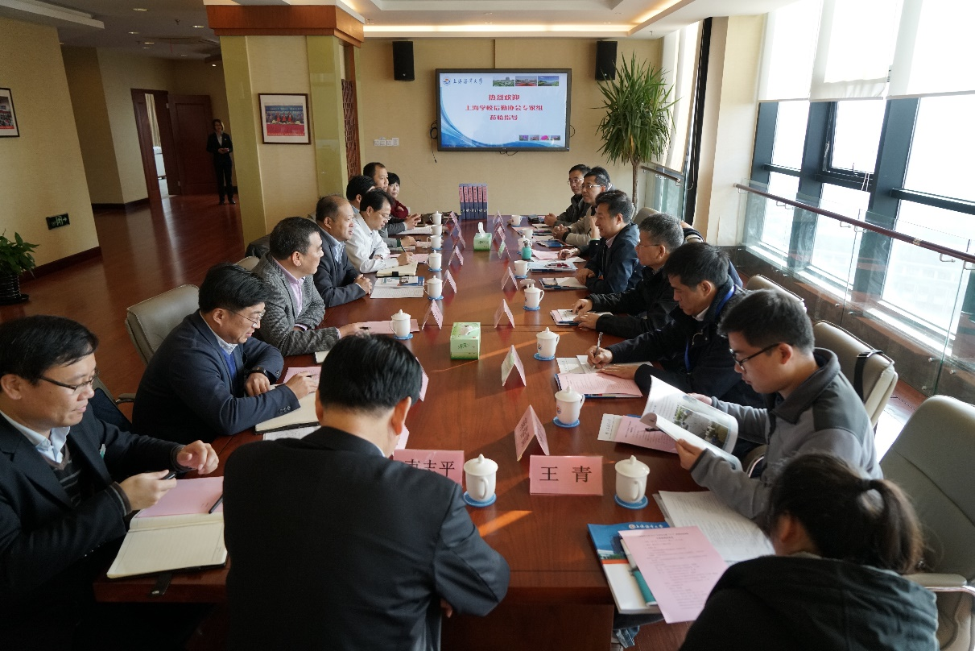
专家组听取我校公寓六T创建工作汇报
李延臣对专家组来校开展学生公寓“六T”检查评估表示热烈欢迎,并对学校基本情况及我校在大后勤改革背景下的“六T”管理达标创建工作做了简要介绍。他强调在我校扎实落实全国及上海市高校思政工作会议及十九大精神学习的热潮中，学校将继续立足学生公寓这样一个重要阵地，以公寓“六T”创建为抓手，持之以恒的做好学生公寓的思想政治、文化开展、安全保卫及贴心服务等工作。他希望评估组通过检查工作，为我校学生公寓管理提出宝贵意见，进一步促进我校学生公寓管理和服务工作再上一个台阶。
走访、检查现场
施永忠介绍了我校自6月开展学生公寓“六T”创建工作以来，学生处、保卫处、后勤处及相关学院、生乐物业“三位一体两结合”协调推进创建工作和成效。后勤管理处物业管理办公室副主任兼公寓管理办主任吕敏向专家组汇报了具体的创建工作开展情况。
专家组主要听取汇报、走访现场、查看材料等环节，对照评分表逐一进行考核、打分。其考核内容有规章制度健全性、落实情况；安全设施消防器材维护保养度和日常检查记录；职工与学生的安全培训和宣传教育开展情况、安全操作规范；学生公寓文化开展情况和公寓管理人员对学生的辨识率、报修维修及时性以及学生的满意度；学生公寓内卫生清洁以及各类标识标签的张贴规范等，是对我校学生公寓管理、服务工作的一次全面“体检”。
现场检查及资料查看结束后，姚惠英代表专家组反馈了评审意见，对我校创建工作予以充分肯定，认为创建工作领导重视、工作认真、基础扎实、注重常态管理，成效显著。在创建过程中从“三位一体”有机结合到公寓主题文化内涵提升，充分展现了海洋大学一流学科的文化特色，能始终将环境育人、服务育人、管理育人贯穿到日常工作中。同时，针对细节上存在的问题，专家组也提出了改进建议、意见。
（撰稿：吕敏 摄影：于光磊）

